ПРАКТИКА ПРИМЕНЕНИЯ ИННОВАЦИОННОГО ЭКОЛОГИЧЕСКИ БЕЗОПАСНОГО ПЫЛЕПОДАВЛЯЮЩГО СОСТАВА «ПАРАГОН ЭКОДОР/LDC» ПРИ СОДЕРЖАНИИ ГРУНТОВЫХ ДОРОГ И ПЛОЩАДОК
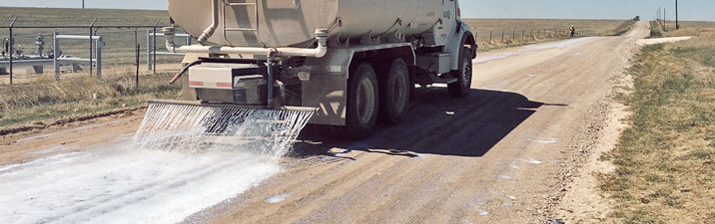

Общеизвестным фактом является то, что в России большая часть дорог представляет собой дороги с переходным и низшим типом дорожной одежды (т. е. для щебеночных, гравийных, грунтовых дорог), которые требуют регулярных работ по их содержанию. Данный вид работ представляет собой систематический уход и поддержание транспортно-эксплуатационных качеств покрытий этих грунтовых дорог, в том числе с применением технологий по обеспыливанию.
Пылеобразование на автомобильных грунтовых дорогах и площадках происходит в результате износа покрытия под воздействием транспорта в сочетании с погодно-климатическими условиями (долгое отсутствие атмосферных осадков и высокая плюсовая температура воздуха) и внесения колесами автомобилей на проезжую часть грязи с прилегающих территорий. Такие дороги относятся к пылящим и подразделяются по степени пылимости на три основные категории: слабопылящие, среднепылящие и сильно пылящие (Табл.1).
Таблица 1. Категории грунтовых дорог по пылеобразованию
Категория | Пылеобразование,  мг/м3 | Очередность мероприятий по пылеподавлению
Сильнопылящие | Более 60 | Первая
Среднепылящие | 10-60 | Вторая
Слабопылящие | Менее 10 | Третья
*Допустимое содержание пыли в атмосферном воздухе должно быть не более 5 мг/м3.
Пыль может вызвать заболевания пневмокониозом, пылевым бронхитом, силикозом, аллергией. Попадая на кожный покров, может вызвать дерматит, пиодермию; на слизистую оболочку глаза - конъюнктивит. Пыль - вещество, сильно адсорбирующее радиоактивные элементы.
На необеспыленных дорогах с грунтовыми, гравийными, щебеночными, а также шлаковыми покрытиями, вследствие высокой запыленности (наличии пыльных шлейфов) и ухудшения видимости пропускная способность может снижаться в 2-4 раз при скорости движения автомобилей от 20 до 100 км/ч.
Высокая пылимость грунтовой, гравийной или щебеночной дороги означает увеличение затрат на ее обслуживание и содержание. При уменьшении доли мелкозернистого материала слой износа начинает разрыхляться, что приводит к появлению выбоин, колейности, выносу материала покрытия (грунта, щебня, гравия и др.) на обочины и в откосы. Так, в теплый сухой период, под воздействием дорожного движения, поверхность грунтовой дороги разрыхляется и мелкозернистый материал поднимается в воздух в виде пыли. Такая пыль может оставаться в воздухе в течение длительного времени и посредством ветра уноситься на дальние расстояния.
Согласно требований нормативных документов по содержанию автомобильных дорог*, дороги с гравийным покрытием должны обеспечивать в пределах установленных межремонтных сроков службы бесперебойный круглогодичный, безопасный и удобный проезд автомобилей с установленными скоростями и нагрузками. Как правило, в летний период времени на сухая поверхность грунтовых дорог разрыхляется под воздействием движения транспорта и поднимается воздух в виде пыли, которая оказывает негативное воздействие на безопасность дорожного движения - снижается видимость на дороге, создаются аварийные ситуации. Негативное воздействие оказывается также на окружающую среду - мелкая дорожная пыль висит в воздухе, затрудняя дыхание людей и животных, а, оседая на растениях, замедляет их развитие и рост во время периода вегетации. Кроме того, при уменьшении доли мелкозернистого материала слой износа дорожного покрытия начинает активно разрыхляться, что приводит к появлению выбоин, колейности. Все это ведет к увеличению затрат на обслуживание и дополнительные расходы на содержание грунтовых дорог.
Работы выполняемые по пылепонижению (пылеподавлению) – обязательные мероприятия для обеспечения безопасного дорожного движения на пылящих покрытиях проезжей части и неукрепленных обочинах дорог, снижения затрат на их эксплуатацию и обеспечения требуемого санитарно-гигиенического состояния путем улучшения потребительских свойств дорог (увеличения видимости, снижение уровня запыленности, увеличения пропускной способности). В связи с этим, очень важно, подобрать такое технологическое решение (пылепонижение), которое позволяет решать такие задачи самым оптимальным образом, как с точки зрения экономики и технологии выполнения работ, так и с точки зрения сохранения окружающей среды и экологии.
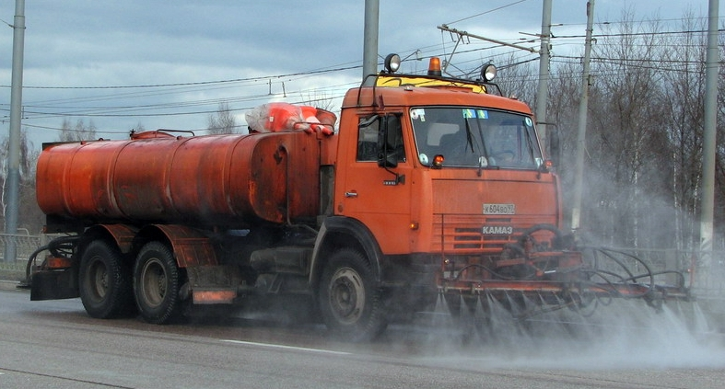

Под пылепонижением понимают комплекс мер предупреждения загрязнения атмосферы пылью, происходящего в результате эксплуатации автомобильных дорог со щебеночным или грунтовым покрытием. В основе пылеподавления лежит снижение пылевыделения и осаждения пыли непосредственно в местах её образования.
В дорожной практике по пылеподавлению выделяют три типа основные способа обеспыливания покрытий автомобильных дорог:
1.Механическое удаление пыли. К такому способу обеспыливания относится смывание пыли водой, сдувание воздухом, засасывание с помощью вакуумных устройств, а также удаление слоя пыли и продуктов поверхностного износа автогрейдерами, подметальными машинами с механическими щетками и другой техникой. Чаще всего механический способ удаления пыли применяется при обеспыливании дорог с усовершенствованным типом дорожной одежды (с асфальтобетонным или цементобетонным покрытием).
2.Смешение материалов покрытия с вяжущими и клеящими добавками. При смешивании обеспыливающего вещества с материалом покрытия (грунтом, щебнем, гравием, песчано-гравийной смесью и др.), удается на некоторое время остановить или существенно замедлить процесс образования пыли, а также удерживать существующую пыль на поверхности покрытия в связанном виде. Такой способ актуален для обеспыливания дорог с переходным и низшим типом покрытия (грунтовых, гравийных и др.), в виду того, что механическое удаление пыли не предотвращает их интенсивный износ и не устраняет основной источник пылеобразования.
3.Поверхностная обработка или пропитка покрытия. Осуществляется путем распределения по покрытию связывающих, клеящих материалов и химических реагентов в жидком виде или в сухом виде с последующим увлажнением обработанного покрытия. Поверхностная обработка или пропитка покрытия с целью его обеспыливания осуществляется с применением нефтепродуктов и битумных эмульсий (ОДМ 218.8.009-2017), и др.), минеральных, как правило, агрессивных к окружающей среде обеспыливающих материалов (хлористый кальций, хлористый натрий, хлористый магний, лигносульфонаты (ТУ 13-0281036-05-89) и др.) и экологически безопасных материалов нового поколения, таких как «ПАРАГОН ЭКОДОР/LDC» (СТО 18134190-03.0-2015).
Увлажнение водой и поверхностная обработка (битумом, битумной эмульсией или лигносульфонатами) чаще всего применяется при содержании дорог, а распыление солей — в процессе ремонта и строительства новой дороги.
В настоящее время наиболее часто в качестве обеспыливающих средств применяются:
- Хлористый кальций. Данный материал гигроскопичен и после растворения длительное время не испаряется, оставаясь в жидком виде. Это ключевой фактор для его применения при обеспыливании дорог. Хлористый кальций может применяться как в сухом, так и в жидком виде (в виде 30%-ного раствора);
- Техническая поваренная соль (чаще всего ее применяют в виде 20…30%-ного раствора);
- Техническая соль сильвинитовых отвалов (кристаллические отходы калийных производств);
- Концентрированные рассолы (морская вода, лиманная вода, вода соленых озер и пластовые солевые воды);
- Лигносульфонаты технические — кальциевые, натриевые, кальциево-натриевые, аммониевые и другие соли лигносульфонатных кислот (побочного продукта лесохимической промышленности образуемого при производстве целлюлозы). Технические лигносульфонаты применяемые в качестве обеспыливающего вещества представляют собой густую жидкость коричневого или темно-коричневого цвета;
- Битумные эмульсии (анионные — ЭБА-3 и катионные — ЭБК-2, ЭБК-3);
- Нефтяные дорожные битумы (медленногустеющие — МГ 40/70 и среднегустеющие — СГ 40/70).
При правильном использовании пылеподавляющие составы обеспечивают в среднем около 80% уменьшения содержания мелких частиц в воздухе.
Разница в результатах различных испытаний свидетельствует о том, что эффективность действия того или иного средства пылеподавления зависит от множества внешних факторов. Кроме того, выяснилось, что у многих продуктов характеристики не соответствуют заявленным их производителями, т. е. в каждом конкретном случае нужно специально подбирать оптимальное средство пылеподавления.
Для уменьшения отрицательного экологического воздействия обеспыливающих материалов на придорожную почву, воду и растительность, они должны применяться в минимальном количестве, диктуемом условиями безопасности движения, с соблюдением режима и установленных нормативов обеспыливания. Нормы расхода обеспыливающих материалов, технология работ и другие вопросы, касающиеся борьбы с пылью на дорогах принимают в соответствии с требованиями, изложенными в "Технических правилах ремонта и содержания автомобильных дорог" (ВСН 24-88) и "Указаниях по строительству, ремонту и содержанию гравийных покрытий" (ВСН 7-85) Минавтодора РСФСР.
Поэтому проблема улучшения санитарно-гигиенических условий труда, экологической безопасности окружающей среды и безопасности движения транспортных средств путем предотвращения загрязнения атмосферы на объектах транспортной инфраструктуры продолжает оставаться весьма актуальной.
Учитывая все эти обстоятельства, специалисты компании ООО «Парагон Групп», опираясь на лучшие решения мировых лидеров в области пылеподавления, исходя из стремления решить вопросы охраны окружающей среды, улучшить эксплуатационную надежность и увеличить сроки безопасной эксплуатации дорог с переходным и низшим типом дорожной одежды, разработали отечественный экологически безопасный пылеподавляющий состав «ПАРАГОН ЭКОДОР/LDC». Этот продукт можно отнести к числу наиболее перспективных разработок в дорожной отрасли.
Пылепонижающий состав «ПАРАГОН Экодор/LDC» представляет собой многокомпонентный экологически безопасный для людей и окружающей среды жидкий продукт, производится в РФ, обеспечивает долгосрочный результат (1-2 месяца) по пылеподавлению на объектах транспортной инфраструктуры и устранению проблем, связанных с ветровой и дождевой эрозией грунта.
Пылепонижение с применением технология «ПАРАГОН Экодор/LDC» рекомендуется в качестве мероприятия по летнему содержанию объектов транспортной и промышленной инфраструктуры во всех дорожно-климатических зонах. Технология рекомендована к применению при обеспыливании переходных и низших видов покрытий автомобильных дорог и обочин в населенных пунктах, площадок различного назначения, аэродромов, вертолетных площадок, укреплении откосов земляного полотна автомобильных дорог, укреплении откосов складов сыпучих материалов и позволяет значительно уменьшить запыленность воздуха.
В результате, применения этой технологии значительно улучшается транспортно-эксплуатационное состояние дорог, способствующее повышению безопасности дорожного движения и улучшению общей экологической обстановке на близлежащей территории:
- снижается количество дорожно-транспортных происшествий;
- существенно увеличиваются скорость движения автомобилей и, следовательно, пропускная способность дорог;
- увеличивается срок службы двигателей автомобилей;
- уменьшается вредное воздействие пыли на здоровье жителей прилегающих к дороге населенных пунктов.
Пылепонижающий состав «ПАРАГОН Экодор/LDC» может быть также успешно применен при добыче полезных ископаемых и работах в карьерах:
• При пылении хвостохранилищ горно-химических комбинатов;
• При пылении золоотвалов ТЭЦ;
• На открытых складах руды и угля в портах.

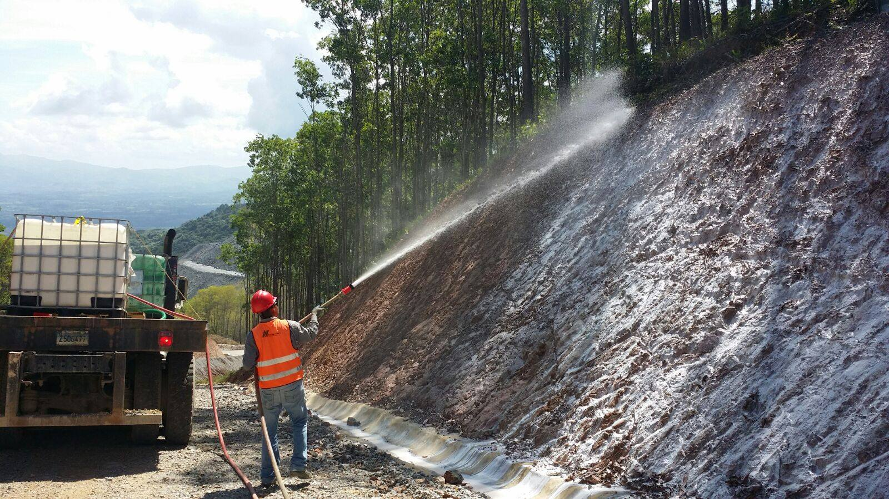

Нанесение пылепонижающего состава «ПАРАГОН Экодор/LDC» на обрабатываемую поверхность может выполняться любыми распределительными устройствами, обеспечивающими равномерное распределение состава с заданным расходом. При больших объемах обработки могут применяться поливомоечные машины или КДМ.

Рекомендуется сначала выровнять дорогу грейдером. После нанесения водного состава «ПАРАГОН Экодор/LDC» на обрабатываемую поверхность вода испаряется, и продукт затвердевает. Обычно полимер распыляют не менее двух раз. Получающийся укрепленный слой отличается высокой морозостойкостью (остается эластичным и не растрескивается при температуре до –30 °С) и стойкостью к агрессивным средам, высокой эластичностью, надежно защищает грунт от ветровой и дождевой эрозии.
В зависимости от количества внесенного вещества регулируется время защитного действия – от недель до нескольких месяцев.
Рекомендуемый комплект машин и необходимого оборудования состоит из трех единиц транспортных средств: грейдер, поливомоечная машина и грунтовый каток.
Для получения равномерно накатанной поверхности и обеспечения лучшего формирования покрытия движение автотранспорта по обработанному участку дороги обработанной пропиткой может быть открыто через 20-30 минут после выполнения работ, с ограничением скорости движения в течение первых 5-7 суток до 40 км/час.
Пылепонижение с применением технология «ПАРАГОН Экодор/LDC» регламентируется в соответствии с действующими документами технического регулирования и Рекомендациями по ее применению компании ООО «Парагон групп». Состав наносится на обрабатываемую поверхность посредством водного раствора, с массовой долей пылепонижающего состава (концентрат) в жидкости – 15% - 20%, за два-три прохода. Рекомендованный минимальный расход концентрата состава, зависит от целевого применения и варьируется от 0,3 до 0,8 кг на м. кв. Фактические расходы состава и количества воды для изготовления водного раствора, принимаются в каждом конкретном случае по результатам опытной проверки в зависимости от интенсивности движения, погодно-климатических условий, материала обрабатываемой поверхности.
Обработанная составом грунтовая поверхность после повторных регулярных обработок становится укрепленной и получить, так называемый, «синергетический эффект».. «Поддерживающие» обработки, позволяют значительно понизить затраты. За несколько лет применения пылеподавляющего состава «ПАРАГОН Экодор/LDC» общая экономия может составить до 75% по сравнению с пылеподавлением водой. При повторном внесении вещество соединяется с ранее внесенным, таким образом постепенно накапливаясь, частицы пыли обволакиваются и становятся тяжелее, намного меньше остается мелких частиц, способных подняться в воздух в виде пыли даже при очень напряженном грузовом движении по обработанной дороге.
Пылепонижающий состав «ПАРАГОН Экодор/LDC» на данный момент имеет опыт успешного применения на ряде объектов транспортной инфраструктуры в России, Украине, Эстонии и Казахстане. С опытом применения этой технологии в Якутии в 2016 г можно ознакомиться на сайте ФКУ УПРДОР «ЛЕНА»: http://roadlena.ru/?p=1234
Литература
- ВСН 7-85) Минавтодора РСФСР "Указания по строительству, ремонту и содержанию гравийных покрытий".
- ВСН 24-88 "Технические правила ремонта и содержания автомобильных дорог".
- ВСН 8-89 "Инструкция по охране природной среды при строительстве, ремонте и содержании автомобильных дорог"(утв. Минавтодором РСФСР от 4 сентября 1989 г. N НА-17/315).
- ОДМ 218.8.009-2017 «Методические рекомендации по технологии обеспыливания автомобильных дорог с переходным типом покрытия с использованием битумной эмульсии».
- СТО 18134190-03.0-2015 «Обеспыливающий состав «ПАРАГОН ЭКОДОР»/LDC для дорожного и аэродромного строительства и содержания объектов транспортной инфраструктуры».
6. Першин М.Н., Черкасов И.И., Платонов А.П. и др. Обеспыливание автомобильных дорог и аэродромов. –М.: Транспорт. –1973. –148 с.
7. Розов Ю.П., Белоусов Т.А., Крылов В.Д. и др. Рекомендации по применению лигносульфонатов для обеспыливания гравийных покрытий. – М.: ЦБНТИ Минавтодор. РСФСР. – 1980. – 40 с
8. Рекомендации по учету требований по охране окружающей среды при проектировании автомобильных дорог и мостовых переходов. – М.: ОАО Гипродорнии, Минтранс РФ, - 1995.
ООО «Парагон Групп»
+7(903) 677-34-87
+7(925) 101-8609
e-mail: alex.bossov@gmail.com
ea.paragon@mail.ru
www.paragongroup.ru

